**《第一章 绪论》线上学习导学文档-1**

1. **学习内容**

学习操作系统的发展过程；掌握OS发展过程中的蓬勃发展时期所出现的各种OS系统类型，包括个人计算机OS、多处理机OS、分布式OS、嵌入式OS等

1. **知识脉络**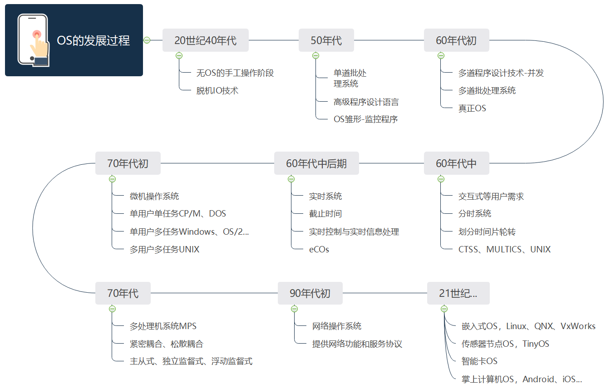
2. **教学目标**理解发展时期多种OS类型的含义与特点
3. **学习资源**1、教材1.2.6~1.2.9节内容  
   2、参考书《现代操作系统 原书第4版》1.2.4和1.2.5节和1.4节内容

3、大学慕课→测试题

1. **学习建议**

|  |  |  |  |  |  |  |
| --- | --- | --- | --- | --- | --- | --- |
| 知识点 | | 要求 | | | | 思考问题 ★代表难度级别 |
| 一级 | 二级 | 了解 | 理解 | 掌握 | 运用 |
| 操作系统的发展过程 | 从未配置OS的计算机系统到批处理系统 | √ | √ |  |  | 1、请总结分析人机矛盾是如何产生？★  2、请总结分析脱机IO技术的基本思想是什么？★  3、请总结分析批处理系统的基本工作原理。★ |
| 分时与实时系统 | √ | √ |  |  | 分析比较实时系统与分时系统的比较★★ |
| 不  同  类  型  的  操  作  系  统 | 微机操作系统 | √ |  |  |  | 了解微机操作系统的分类与发展★ |
| 嵌入式操作系统 | √ |  |  |  | 了解嵌入式操作系统的特点★ |
| 网络操作系统 | √ |  |  |  | 了解网络操作系统的特征和功能★ |
| 分布式操作系统 | √ |  |  |  | 了解分布式操作系统的功能★ |
|  | 大型机操作系统 | √ |  |  |  | 1、了解大型机的应用范围★  2、了解大型机操作系统的功能★ |
|  | 服务器操作系统 | √ |  |  |  | 1、了解服务器类型★  2、了解服务器操作系统的功能★ |
|  | 多处理机操作系统 | √ |  |  |  | 1、什么是多核芯片？★★  2、了解多处理机操作系统的功能★ |
|  | 掌上计算机操作系统 | √ |  |  |  | 1、什么是PDA？有什么特点？★  2、了解掌上计算机操作系统的功能★ |
|  | 传感器节点操作系统 | √ |  |  |  | 1、了解传感器节点网络的应用范围★  2、了解传感器节点操作系统的功能★ |
|  | 智能卡操作系统 | √ |  |  |  | 1、智能卡是什么？★  2、了解智能卡操作系统的功能★ |

1. **任务点**
   * 1. 带着思考问题完成视频学习，并完成★和★★的问题回答，线上课堂将会进行讨论；
     2. 完成大学慕课平台的相关知识点的学习以及配套测试题

3、完成资料学习（选做）

**《第一章 绪论》线上学习导学文档-2**

1. **学习内容**计算机系统的硬件组成（CPU、存储器、IO设备）及功能
2. **知识脉络  
   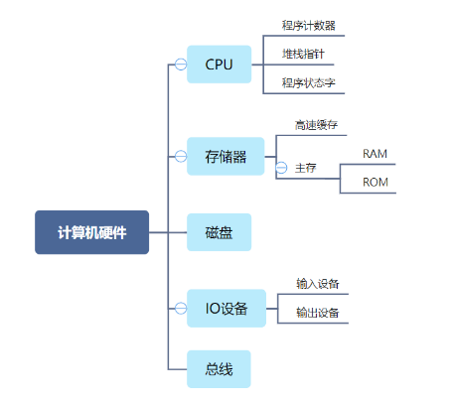**
3. **教学目标**了解计算机系统的硬件组成及功能，为更好理解其上运行的OS的功能设计与实现打下基础
4. **学习资源**1、大学慕课平台： 1-1~1-5视频学习  
   2、教材：1.4 操作系统的运行环境  
   3、参考书《现代操作系统 原书第4版》1.3节计算机硬件简介内容
5. **学习建议**

|  |  |  |  |  |  |  |
| --- | --- | --- | --- | --- | --- | --- |
| 知识点 | | 要求 | | | | 思考问题 ★代表难度级别 |
| 一级 | 二级 | 了解 | 理解 | 掌握 | 运用 |
| 计算机硬件组成 | 处理器 | √ | √ |  |  | 1、什么是CPU的基本周期？★★  2、理解处理器中各种寄存器及其作用★★  3、什么是程序计数器★★  4、什么是堆栈指针★★  5、什么是程序状态字★★ |
| 存储器 | √ | √ |  |  | 1. 掌握计算机存储系统的层次结构；★★ 2. 掌握寄存器的特点；★★ 3. 掌握高速缓存及其作用；★★ 4. 掌握主存的特点；★★ 5. 什么是RAM和ROM；★★ |
| 磁盘 | √ | √ |  |  | 1. 了解磁盘的基本工作原理；★★ 2. 了解磁盘的分类；★★ 3. 了解虚拟内存；★★ |
| IO设备 | √ | √ |  |  | 1. 了解IO设备的分类；★ 2. 了解常见的输入输出设备；★ |
| 总线 | √ | √ |  |  | 1、了解总线的基本功能；★★ |
| 处理机的工作模式 | 用户态与内核态 |  | √ |  |  | 理解处理机的双重工作模式（内核态和用户态）含义、设计思想；★★ |
| 特权指令与非特权指令 | √ |  |  |  | 1. 了解特权指令与非特权指令的不同；★★ 2. 了解常见特权与非特权指令；★★ |
| 中断与异常 | 中断 |  |  |  |  | 1. 掌握中断在计算机系统的作用★★ 2. 理解和掌握处理机模式切换的方法★★ |

1. **任务点**
   * 1. 带着思考问题完成视频学习，并完成★和★★的问题回答，线上课堂将会进行讨论；
     2. 完成大学慕课平台的相关知识点的学习以及配套测试题
     3. 完成资料学习（选做）

**《第一章 绪论》线上学习导学文档-3**

1. **学习内容**OS的功能结构的设计方法与特点
2. **知识脉络**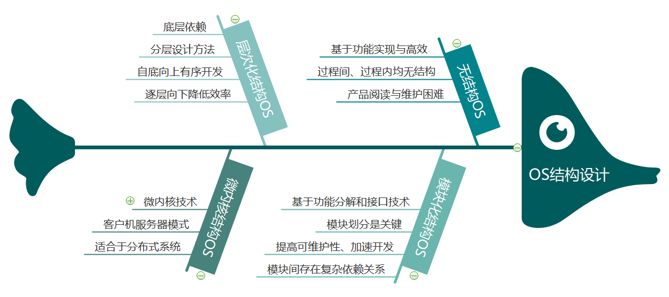
3. **教学目标**了解OS传统的结构设计方法与特点，理解微内核技术和微内核结构的OS的特点与应用
4. **学习资源**1、教材1.6节 OS结构设计

2、大学慕课平台：1-6 系统结构 学习  
3、拓展学习资料（选做）：《现代操作系统 原书第4版》1.7节操作系统结构（选学）

拓展学习资料（选做）：课程中心→课程资料→学习资料中：

①“OS的模式设计”视频（选自大学慕课平台电子科技大学《操作系统》课程1.6.2~1.6.4节视频）

②“操作系统结构”视频  
③“虚拟机”视频

1. **学习建议**

|  |  |  |  |  |  |  |
| --- | --- | --- | --- | --- | --- | --- |
| 知识点 | | 要求 | | | | 思考问题 ★代表难度级别 |
| 一级 | 二级 | 了解 | 理解 | 掌握 | 运用 |
| 操作系统的结构 | 无结构OS | √ | √ |  |  | 1、了解无结构OS的缺点★ |
| 模块化结构OS | √ | √ |  |  | 1、理解模块化程序设计的基本概念★  2、理解模块－接口法的优缺点★★ |
| 分层式结构OS | √ | √ |  |  | 1、理解分层结构的基本概念★  2、理解分层式结构OS的优缺点★★ |
| 微内核结构OS |  | √ | √ |  | 1. 理解掌握微内核的基本概念★★ 2. 微内核是一个完整的OS吗？★★ 3. 理解基于客户服务器模式的工作原理；★★ 4. 什么是策略与机制相分离？★★ 5. 理解微内核的面向对象思想；★★ 6. 掌握微内核的基本功能★★； 7. 理解微内核OS 的优点以及存在的问题。★★ |
| 外核结构 | √ | √ |  |  | 1、理解外核的基本思想；★ |

1. **任务点**
   * 1. 带着思考问题完成视频学习，并完成★和★★的问题回答，线上课堂将会进行讨论；
     2. 完成大学慕课平台的相关知识点的学习以及配套测试题

3、完成作业“描述微内核结构OS的特点”的讨论